Форматирайте текста по посочения начин, след което съхранете файла:
- Да се центрира параграф първи (заглавието).
(Пояснение: Маркирайте заглавието. Използвайте бутона от форматиращата лента)

- Останалите параграфи да се подравнят двустранно.
(Аналогично, използвайте бутона от форматиращата лента

- Да се зададе отстъп на първи ред 1,25 см
(Пояснение: Маркирайте текста. Използвайте линийката
или диалогов прозорец
Format / Paragraph… -> Indents and Spacing - Special – First line by 1, 25)

- Да се зададе междуредово разстояние – 1,5 lines.

(Пояснение: Mаркирайте текста . Използвайте бутона от форматиращата лента
или диалогов прозорец
Format / Paragraph… -> Indents and Spacing - Line spacing –1, 5 lines)

Слънчева система
Слънцето е звезда. Неговата маса е около 300 000 пъти по-голяма от масата на Земята, а диаметъра му – повече от 100 пъти по-голям от земния.
Планетите са сравнително студени кълбовидни тела, които светят не със собствена, а с отразена слънчева светлина. Планетите се делят на две групи – планети от земната група и планети-гиганти.
Астероидите се наричат още малки планети. Те са твърди тела с неправилна форма и размери до 1000 km. Орбитите им са разположени между тези на Марс и Юпитер. Първият открит астероид, който е и най-голям, се нарича Церера. Известни са орбитите на близо 4 000 астероида.

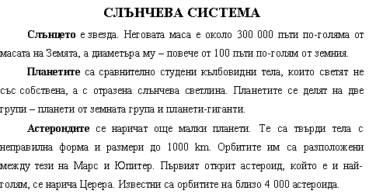образец

